**第五单元过关检测卷**

一、在C:\Users\Administrator\Desktop\新建文件夹\Y.tif里填上“＞”“＜”或“＝”。(14分 )

7×4＋5C:\Users\Administrator\Desktop\新建文件夹\Y.tif35

37＋24－20C:\Users\Administrator\Desktop\新建文件夹\Y.tif67

56÷7＋2C:\Users\Administrator\Desktop\新建文件夹\Y.tif49÷7＋2

35÷5＋6C:\Users\Administrator\Desktop\新建文件夹\Y.tif2×9－1

48÷(6＋2)C:\Users\Administrator\Desktop\新建文件夹\Y.tif63÷9＋5

72÷(9－1)C:\Users\Administrator\Desktop\新建文件夹\Y.tif54÷6＋4

(25－18)×6C:\Users\Administrator\Desktop\新建文件夹\Y.tif50－34－15

二、判断。(对的画“√”，错的画“×”)(每题2分，共10分)

1．在没有括号的加减混合运算中，一定要先算加法，再算减法。

(　　)

2．34－18＋14和5×9÷5的运算顺序相同，都是按从左到右的

顺序。(　　)

3．添上括号后可以改变混合运算的运算顺序。(　　)

4．计算40÷5×6时，先算乘法，再算除法。(　　)

5．把一个圆分成5份，每一份都是扇形。(　　)

6．36－9÷3和(36－9)÷3运算顺序不同，结果也不同。(　　)

三、选一选。(每题2分，共6分)

1．下列算式中，不是先算乘法的是(　　)。

A．64÷8×3　　　B．8×4－12 C．3＋2×9

2．下列算式中，小括号可以省略的是(　　)。

A．(35＋37)÷8 B．(7×4)＋12 C．(3＋2)×9

3．商场原来有58台电视机，卖出19台，又购进42台，现在商场有多少台电视机？正确列式是(　　)。

A．58－19－42 B．58－19＋42 C．58－(42－19)

四、我会算。(16分)

　 48÷8×9　　　 　 56－4×6

＝ ＝

＝ ＝

　 18＋7×7 　 25＋36÷4

＝ ＝

＝ ＝

　 9×(3＋4) 　 70－9×5

＝ ＝

＝ ＝

　 46－(38＋4) 　 (86－62)÷3

＝ ＝

＝ ＝

五、下面的计算对吗？如果不对，把它改过来。(8分)

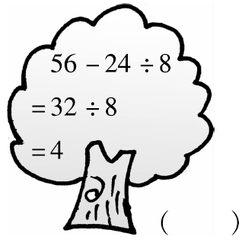改正：

改正：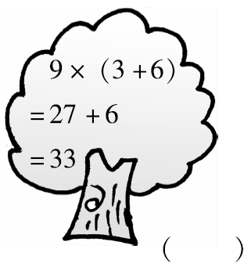

六、把下面每一组算式合并成一个综合算式。(每题4分，共12分)

1．32÷4＝8　　　 12＋8＝20

_______________________________________________

2．16＋14＝30 30÷5＝6

_______________________________________________

3．35÷5＝7 7×4＝28

_______________________________________________

七、看图列综合算式，并计算。(每题5分，共10分)

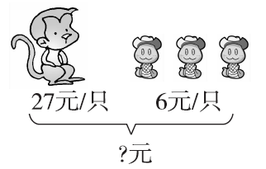1．

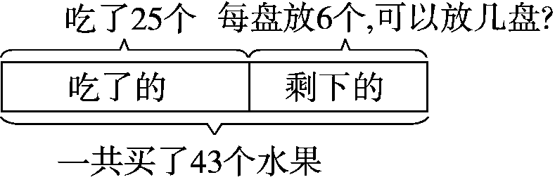2．

八、解决问题。(3题12分，其余每题6分，共24分)

1．六一儿童节到了，学校要摆100盆花布置会场。他们还要搬多少

盆？(用两种方法解答)

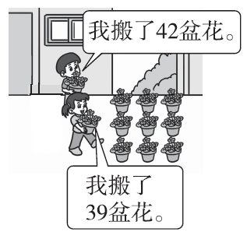

2．平均分成9个小组，每个小组有多少人？

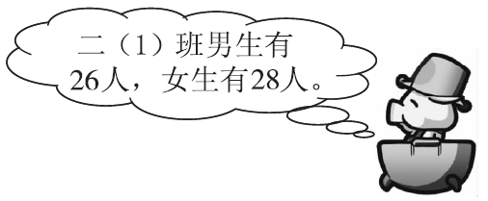

3．买玩具。

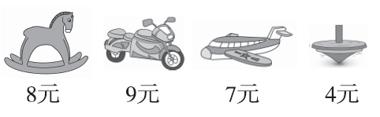

(1)买6辆玩具摩托车和一架玩具飞机多少钱？

(2)文文带了50元钱，买了一个木马和一个陀螺，还剩多少钱？

(3)你还能提一个问题并解答吗？

**答案**

一、＜　＜　＞　＜　＜　＜　＞

二、1.×　2.√　3.√　4.×　5.√

三、1.A　2.B　3.B

四、48÷8×9　　　　　　56－4×6

＝6×9 ＝56－24

＝54 ＝32

　 18＋7×7 　 25＋36÷4

＝18＋49 ＝25＋9

＝67 ＝34

　 9×(3＋4) 　 70－9×5

＝9×7 ＝70－45

＝63 ＝25

　 46－(38＋4) 　 (86－62)÷3

＝46－42 ＝24÷3

＝4 ＝8

五、×　改正：　56－24÷8

＝56－3

＝53

×　改正：　9×(3＋6)

＝9×9

＝81

六、1．12＋32÷4＝20

2．(16＋14)÷5＝6

3．35÷5×4＝28

七、1．27＋3×6

＝27＋18

＝45(元)

2．(43－25)÷6

＝18÷6

＝3(盘)

八、1．方法1：　100－39－42＝19(盆)

答：他们还要搬19盆。

方法2：　100－(39＋42)＝19(盆)

答：他们还要搬19盆。

2．(26＋28)÷9＝6(人)

答：每个小组有6人。

3．(1)6×9＋7＝61(元)

(2)50－8－4＝38(元)

(3)用50元钱买7架玩具飞机后还剩多少钱？

50－7×7＝1(元)(答案不唯一)